Ahmadzia Rashedi Eine Geschichte über und Erfolg eines jungen Mannes in Deutschland
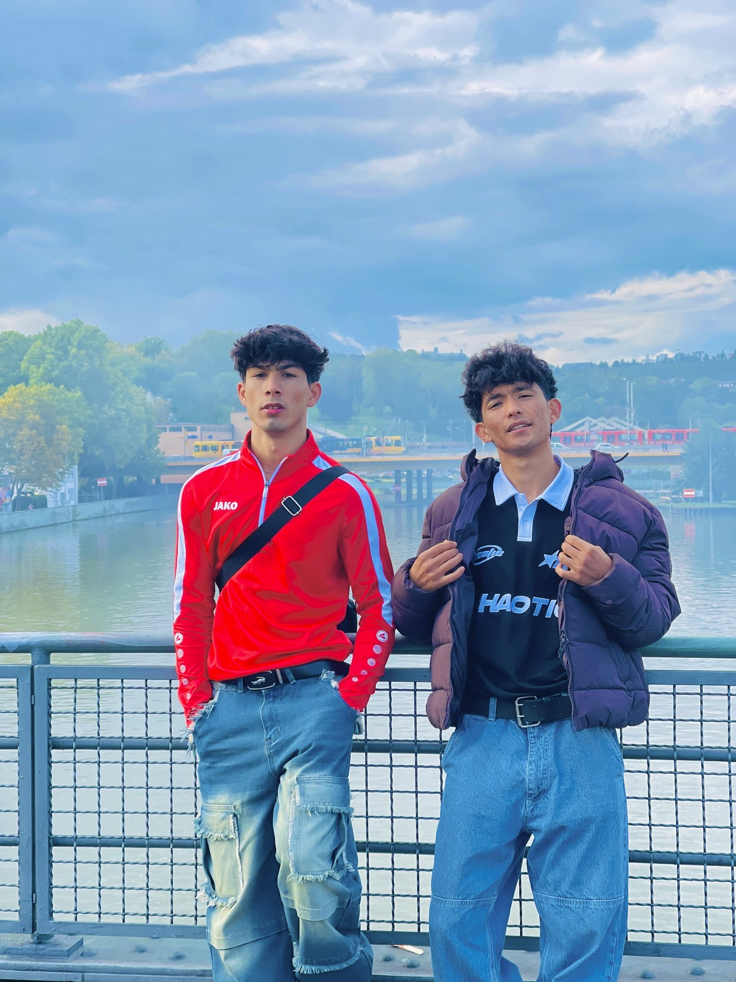
Thema: Dieser Artikel stellt Ahmadzia vor ,einen jungen
Mann der aus seinen Heimatland nach Deutschland gekommen
ist mit Hingabe und harter Arbeit in Verschiedenen erreichen
wie Bildung, Sport und Beruf erfolgreich ist.

Title. Ich Ahmadzia Rashedi und habe es trotz viele
Schwierigkeiten und schlimmer Erlebnisse geschafft, hier zu
sein, wo ich heute bin. Auf meinem Weg Habe ich den Tod
mehrmals nahe erlebt und viele Herausforderungen überwunden
die mich fast aufgehalten hätten. Aber nichts konnte mich
stoppen.

Heute als junge Mensch aus ein Land das über 40 Jahren im
krieg ist, in dem Kinder jeden Tag Blut mit ihrem eigenen
Augen sehen _es gibt keine Hoffnung auf ein besseres Leben,
arbeite ich hart, um eine bessere Zukunft für mich und andere zu
schaffen. Ich habe die Hauptschule abgeschlossen,
die B1 Prüfung in nur sieben Monaten gemacht und mache jetzt
eine Ausbildung als Rollladen und Sonnenschutz Mechatroniker .

Wie ich nach Deutschland kam:
Der Weg nach Deutschland war sehr schwer für mich. Ich komme aus einem Land, in dem seit vielen Jahren krieg ist. Täglich sahen Kinder dort das Blut und die Zerstörung. Es gab keine Hoffnung, ein besseres Leben zu führen.

Um nach Deutschland zu kommen, musste ich viele Gefahren und Schwierigkeiten überwinden. Der Weg war lang und gefährlich. Ich musste viele Grenzen passieren , und manchmal fühlte ich mich sehr verloren und ängstlich.
Aber ich wusste eine bessere Zukunft für mich und meiner Familie finden wollte, deshalb bin ich weitergegangen, trotz all der Problem.
Die Schwierigkeiten des Weges hatten mich so sehr gequält, dass ich keine Hoffnung mehr auf ein Leben hatte.
Mein Neuanfang in Deutschland:

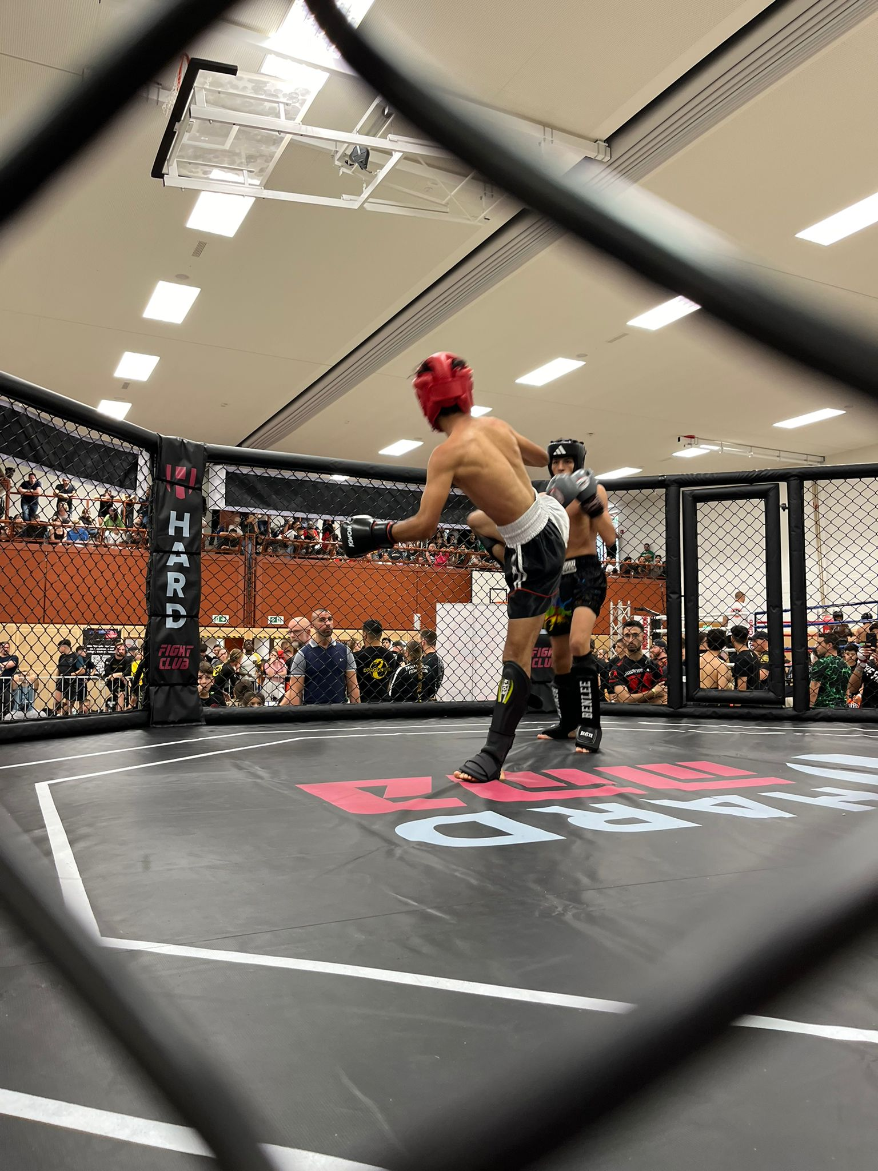
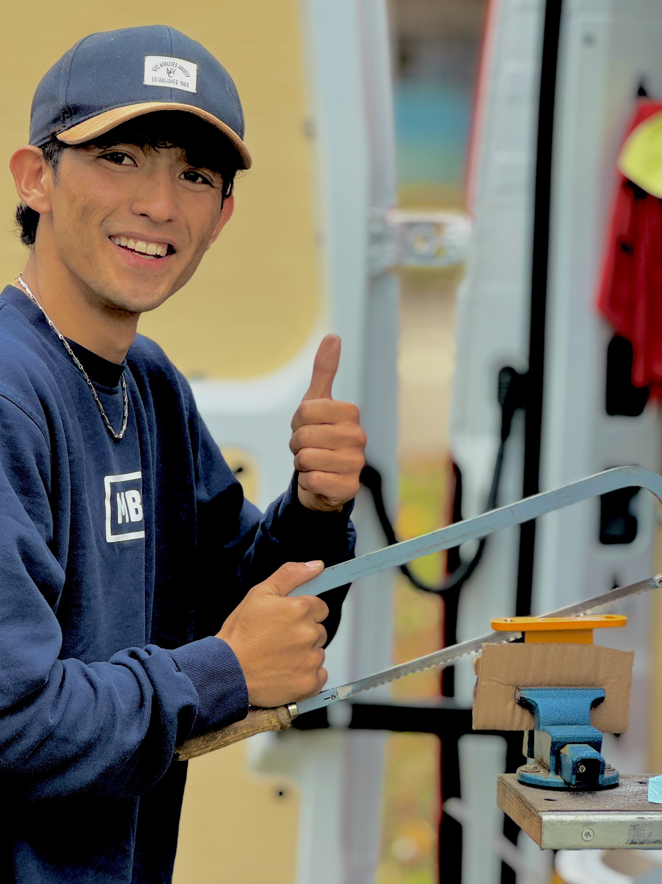

Bildung, Sprache und ein neuer Beruf“
innerhalb von sieben Monaten konnte ich das B1 Sprachzertifikat erwerben, und innerhalb von neun Monaten habe ich meinen Hauptschulschulabschluss gemacht. Danach habe ich mit einer Ausbildung begonnen.
Ich habe ein Ausbildung als Rollladen und Sonnenschutz Mechatroniker begonnen und bin sehr glücklich, dass ich mit diesem Beruf angefangen habe. Ich mache Spaß und habe mich mich mit meinen Kollegen angefreundet. In diesem Beruf habe ich bereits viel gelernt.

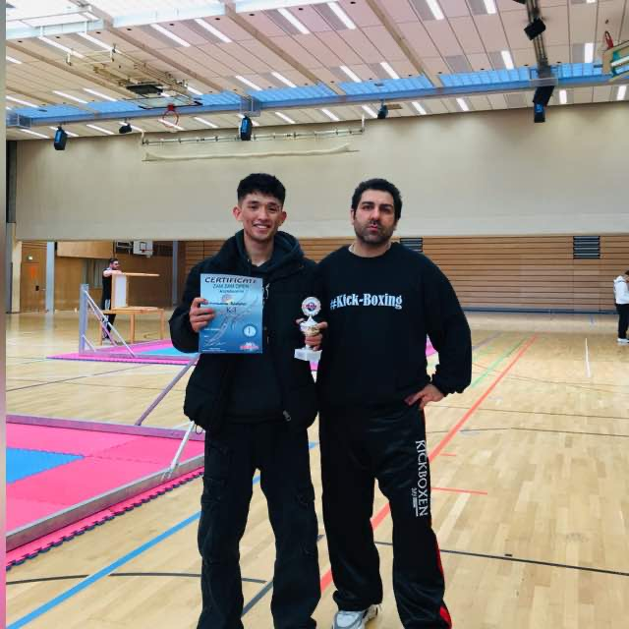
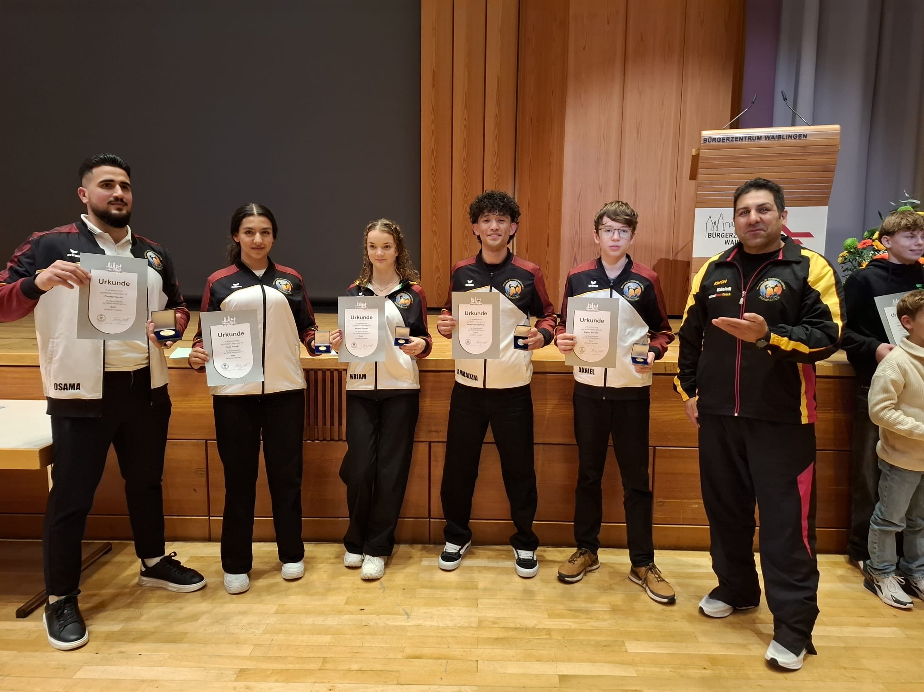
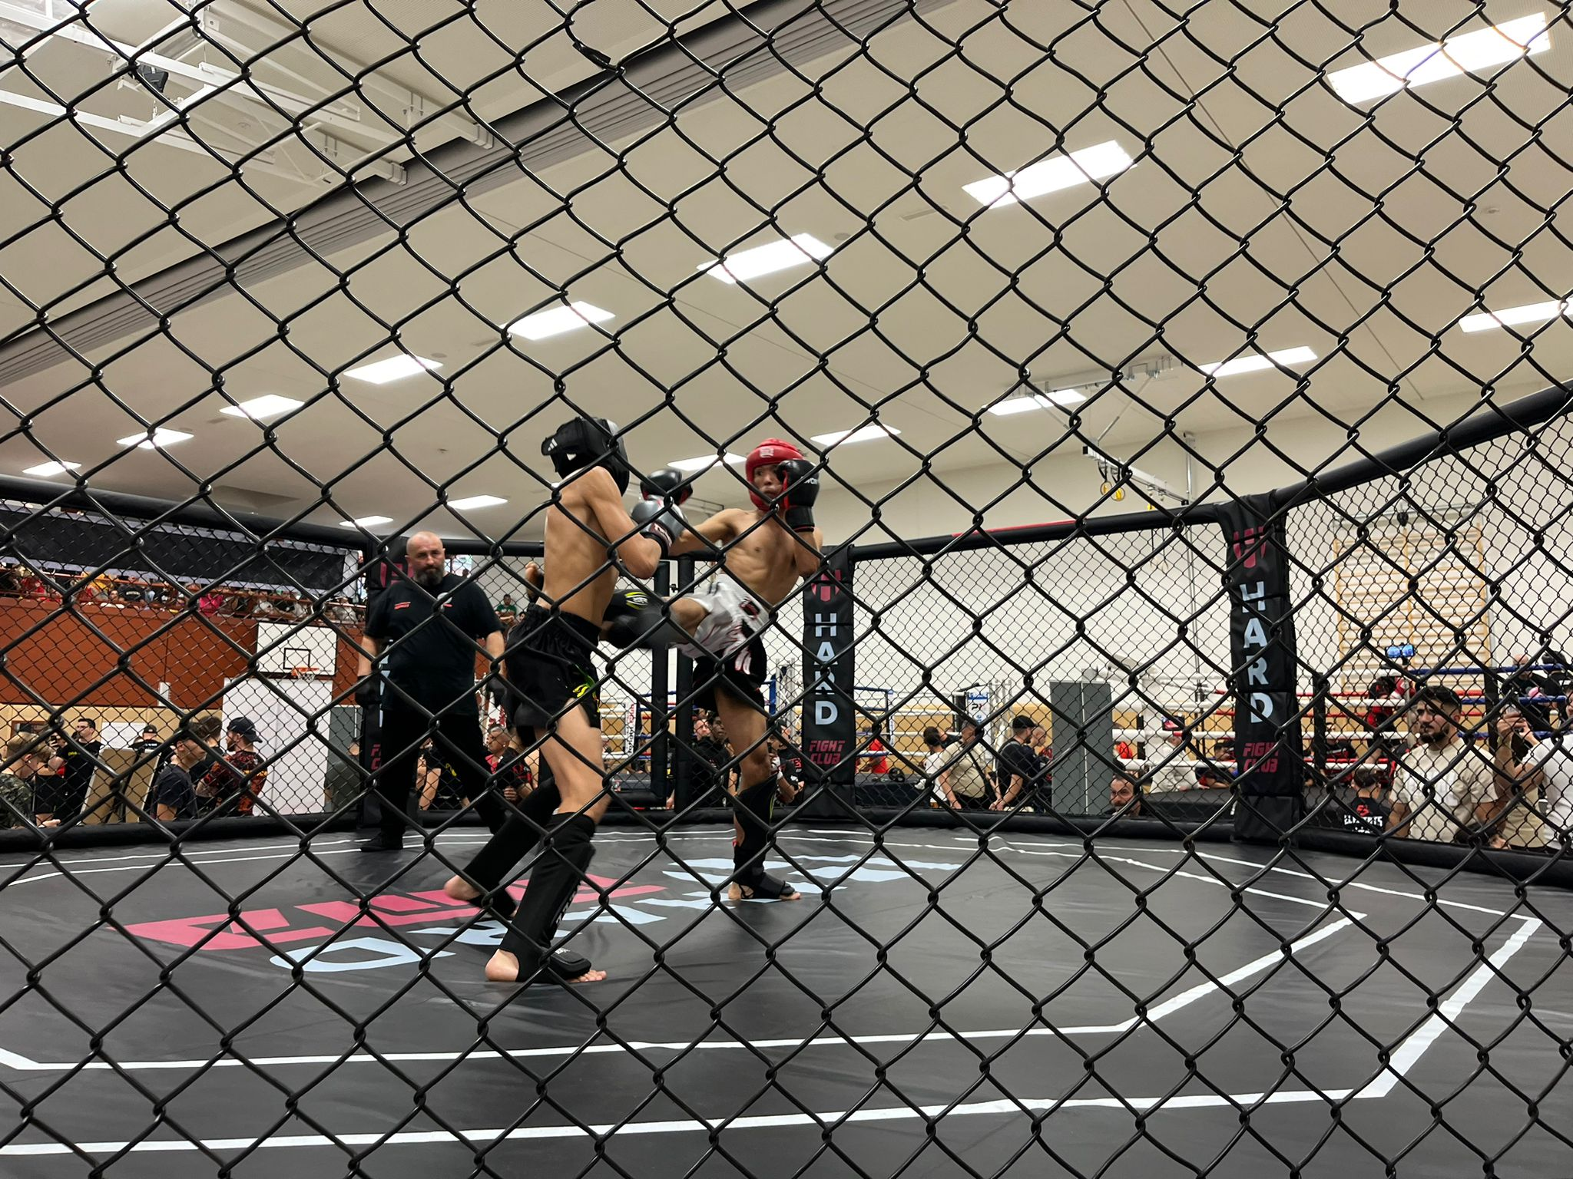

Sport:
Ich trainiere seit neun Monaten Professionell Kickboxen in einer Halle mit mehr als 70 Schüler und Schülerenin. Ich habe einen sehr freundlichen Trainer, der mir viel geholfen hat, meinen sportlichen zielen näherzukommen. Mein Trainer ist mehrfacher Weltmeister.
In dieser Zeit konnte ich vielen Erfolge erzielen, darunter den Titel des Baden Württemberg-Meisterschaft, den Title den Title des Süd Meisterschaft und Deutsch Meisterschaft. Ich habe eine große Leidenschaft für Sport, besonders für meiner Disziplin, das Kickboxen.

Zum Schluss möchte ich allen sagen, dass nicht alle Menschen gleich sind. In jeder Gesellschaft gibt es gute und schlechte Menschen. Deshalb sollten wir nicht alle aufgrund eines schlechten Beispiels verurteilen. Jeder Mensch hat unterschiedliche Ziele.
Ich persönlich möchte hier nur ein besseres Leben führen, in Frieden leben, weit weg vom krieg sein und meine Ziele erreichen. Ich möchte eine bessere Zukunft für mich und meiner Familie aufbauen.

